Informe de medio término de la Tesis de Licenciatura

27/9/2024

Martín Sattler

Director: Dr. Carlos Acha

Co-Director: Dr. Alberto Camjayi

Resumen

En esta tesis se busca trabajar sobre cristales de SIO, su caracterización eléctrica, magnética y las consecuencias de esto en sus propiedades de conmutación resistiva y posible aplicación en computación neuromórfica, con el agregado de extender este conocimiento en un marco teórico, entendiendo que la conmutación surge a partir de fenómenos conocidos (aislantes de Mott). Para realizar estos estudios, resulta necesario un desarrollo robusto de técnicas experimentales, tanto sobre la muestra como sobre el instrumental.

En cuanto a la muestra, se utilizó tiempo en la creación de un protocolo de grabado de contactos sobre muestras de tamaños del orden del milímetro de ancho. Sin embargo, al realizarlos sobre el cristal virgen disponible, este se quebró, por lo cual se espera de la llegada de nuevas muestras vírgenes. Aún así, existen cristales con contactos (de 2 terminales, en vez de los de 4, y con contactos no ideales para estudios de memoria resistiva) que permiten avanzar con estudios de transporte, sobre los cuales se realizaron diversas mediciones de forma satisfactoria.

Para el instrumental, se tienen una variedad de dispositivos a controlar, por lo cual también fue necesario utilizar tiempo preparándolos para realizar mediciones complejas (las mismas tienen que asegurar condiciones que cuiden tanto los instrumentos, como en bobinas superconductoras, así como las muestras, ya que el incorrecto estimulado eléctrico sobre estos materiales puede provocar cambios irreversibles e indeseados en los mismos).

Estado del plan de trabajo

En términos del plan de trabajo originalmente propuesto, se detalla el progreso en cada punto en los siguientes párrafos:

*1. Se prepararán cristales de SIO para la medición de sus propiedades eléctricas, ya sea para*

*obtener sus características IV a 2 y a 4 terminales, o su impedancia a distintas frecuencias y*

*amplitudes. Para ello, mediante la técnica de sputtering y el desarrollo de máscaras (técnica de*

*shadow mask, o de litografía óptica), se depositarán contactos metálicos (Au, Pt, Mn, Ag) para*

*posibilitar los estudios eléctricos propuestos.*

Estado: En espera. Las técnicas de desarrollo de máscaras (principalmente con litografía óptica) fueron desarrolladas a lo largo del trabajo durante un tiempo considerable, obteniendo resultados mas que aceptables incluyendo el proceso de sputtering para los contactos. Sin embargo, debido a una fractura en el cristal virgen disponible a la fecha, hubo una pausa en el desarrollo de los contactos. El cristal remanente entonces no resulta adecuado para realizar contactos a 4 terminales debido a su tamaño, aunque es factible realizarle dos contactos. Además, permanecen en el laboratorio cristales anteriores que permiten continuar estudios sobre materiales no vírgenes y también existe la posibilidad de adquirir nuevas muestras vírgenes con colaboración de los fabricantes de los cristales originales.

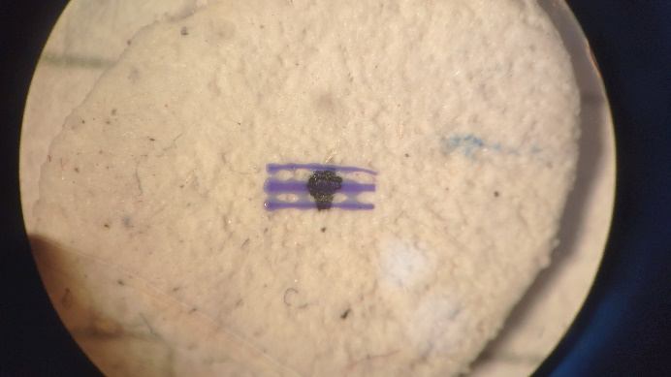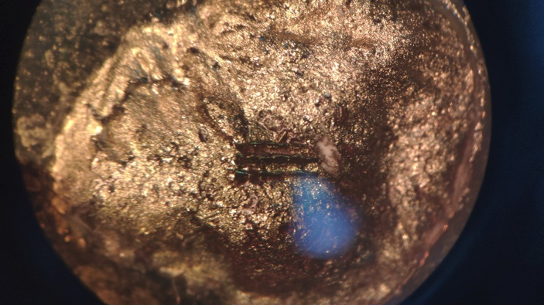 Figura 1: máscara (en cristal de 1 mm de ancho aprox.) para realizar sputtering a izquierda, mismo cristal con metal depositado a derecha. Las líneas negras son donde quedó la máscara, que posteriormente se remueve y separa los contactos.

*2. Se explorará la respuesta neuromórfica de estos dispositivos: A temperatura y presión fijas*

*(inicialmente a presión y temperatura ambiente), se buscará obtener las características corriente-*

*tensión (IV) midiéndolas a distintas escalas temporales (pulsos de 1 s a 1 ms) y con amplitudes*

*incrementales, con el fin de evidenciar las zonas del diagrama de fases donde existan efectos no-*

*lineales, así como CR, es decir efectos de memoria volátil y no-volátil.*

Estado: Listo para medir. El proceso para estudiar las características neuromórficas del material esta preparado y funcional, en base a estudios realizados tanto en muestras anteriores como en equivalentes estudios realizados previamente en el mismo marco (Laboratorio 6 y 7). Debido al inciso anterior, los estudios fundamentales en muestras vírgenes están a la espera del arribo de estas.

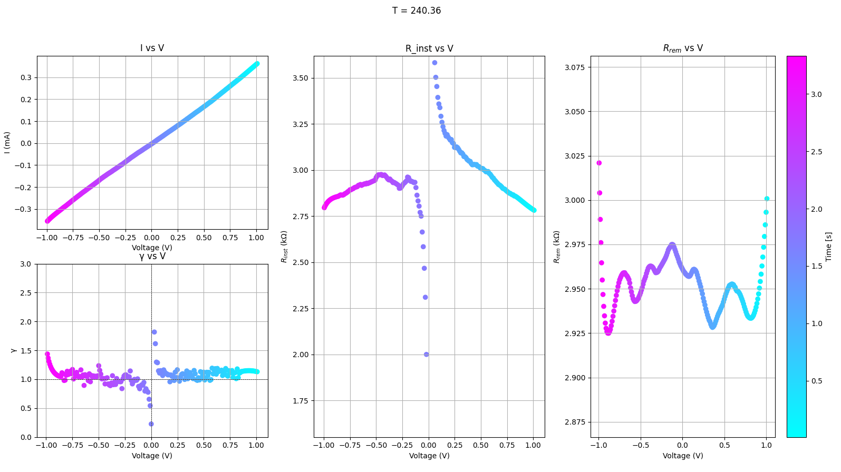

Figura 2: resultados de medición de los parámetros de interés (resistencia remanente, resistencia inmediata, tensiones y corrientes) para un cristal no-virgen.

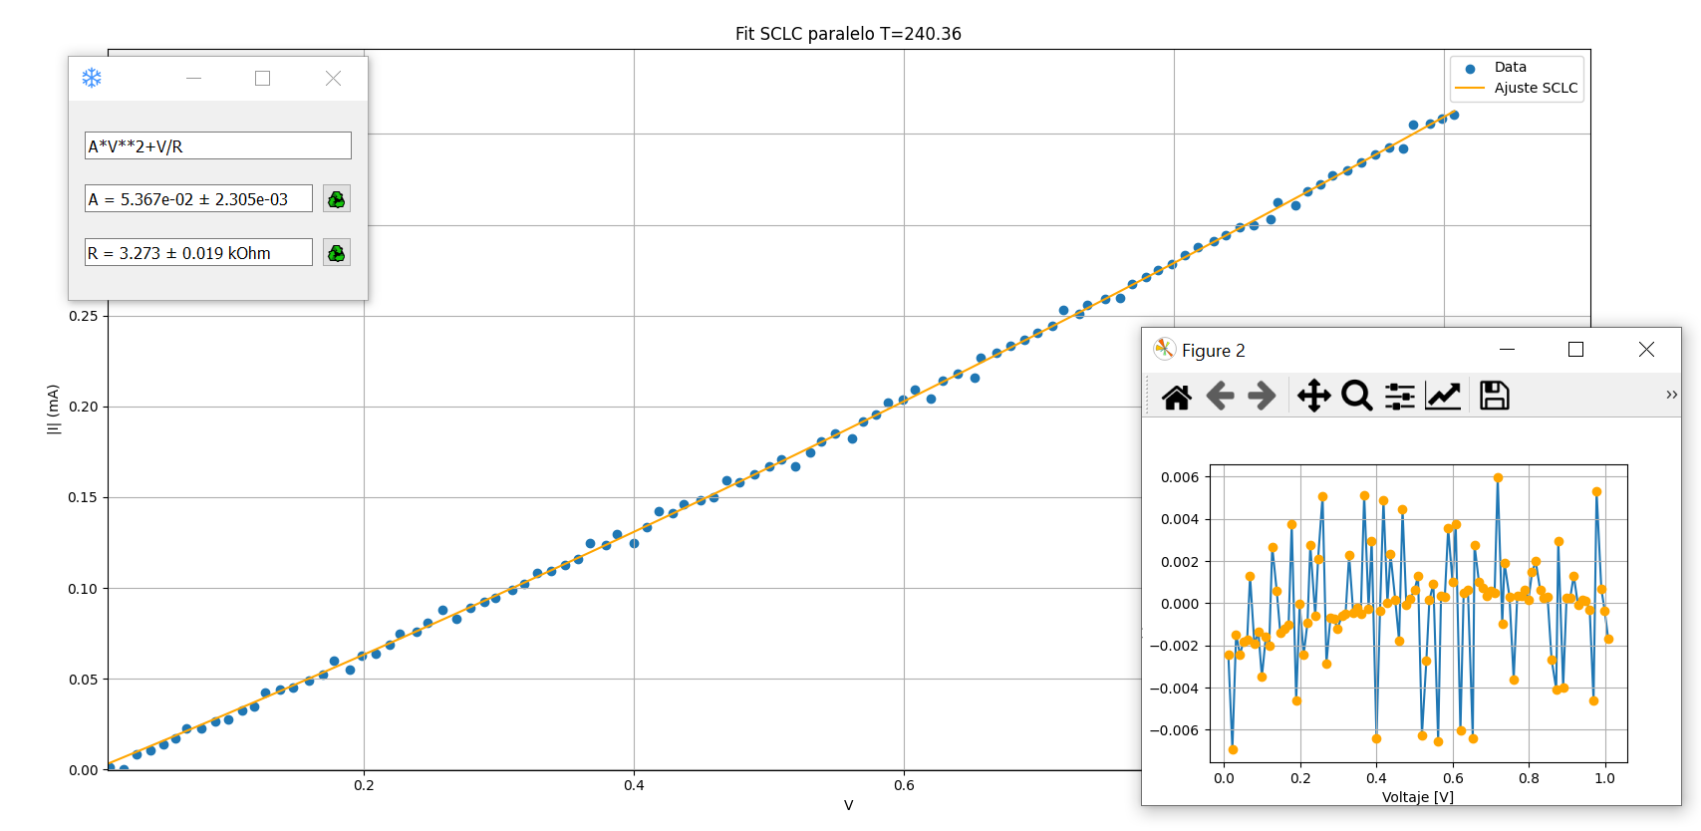

Figura 3: resultados de un ajuste(sobre el modelo de conducción hipotetizado) de lo obtenido anteriormente para una temperatura en el cristal no-virgen.

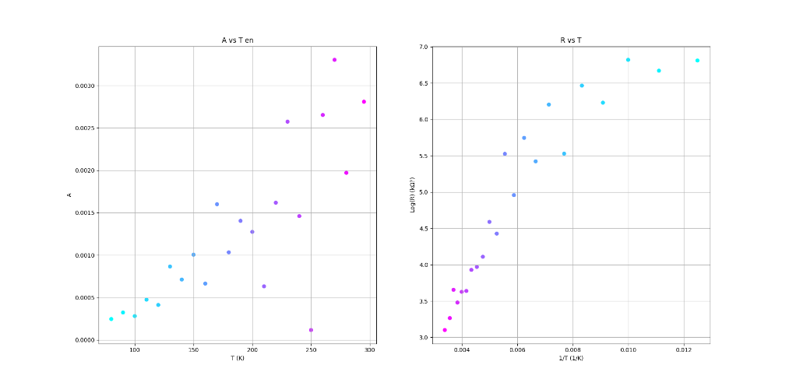

Figura 4: resultados agrupados de ajustes del modelo SCLC para un cristal no virgen en todas las temperaturas. Se observan tendencias con la temperatura compatibles con la literatura estudiada.

Para el procesamiento de los datos obtenidos en las figuras se produjeron herramientas especiales, ya que los resultados de los experimentos involucran grandes cantidades de datos, los cuales deben ser constantemente filtrados y analizados desde varios puntos de vista para obtener información y eliminar ruido.

*3. Para el estudio de la memoria volátil contamos con dos estrategias: -1) luego de la aplicación de*

*cada pulso de corriente incremental, se aplicará un pulso de baja potencia con el fin de sensar el*

*estado de resistencia remanente. De esta manera se puede determinar la existencia de memoria*

*volátil o no-volátil, controlando el espaciamiento temporal entre ambos pulsos. -2) Aplicar uno o varios*

*pulsos de escritura (¿existen efectos acumulativos?) y analizar la evolución de la resistencia mediante*

*un estímulo de bajo voltaje, aplicado durante los tiempos característicos que convengan según la*

*relajación de este inestable estado conductor.*

Estado: Listo para medir. Como en el anterior, las técnicas están desarrolladas, a la espera de nuevas muestras que estudiar.

*4. Para estudiar la memoria no-volátil se realizará un análisis detallado de las características IV en*

*cada estado de memoria, empleando los métodos descriptos en [Acha16, Acha17] con el fin de*

*determinar los mecanismos de conducción dominantes y determinar los cambios microscópicos que*

*se producen en la CR. Adicionalmente se podrá estudiar la espectroscopía de impedancias para lograr*

*una descripción más completa del comportamiento eléctrico variando el rango de frecuencias.*

Estado: Listo para medir. Ídem 2 y 3. Resultados de esta índole se observan en las figuras 3 y 4.

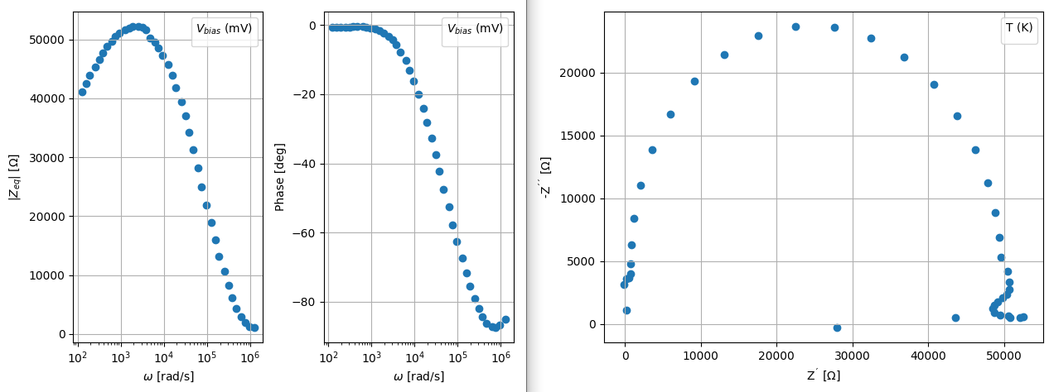

Figura 5: resultados de espectroscopía de impedancias para un cristal no-virgen. Los mismos se ajustan en circuitos equivalentes satisfactoriamente.

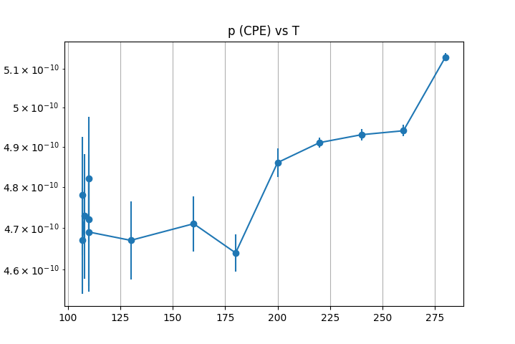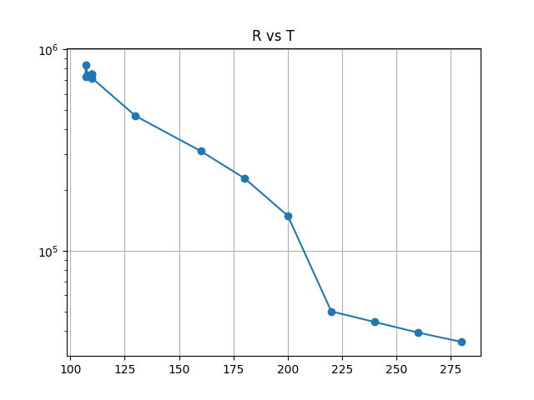

Figura 6: resultados preliminares de ajustes de circuito equivalente (bloque CPE-R) contra la temperatura sobre resultados como los de la figura anterior, donde se observan (leves) tendencias.

*5. Para los dos tipos de memoria se analizará la similitud de la respuesta con modelos que*

*describen el comportamiento eléctrico de sinapsis o de neuronas.*

Estado: No realizado. Para este análisis hace falta la obtención de los resultados, a la espera de las muestras nuevas.

*6. Como complemento a las tareas experimentales, se trabajará en la implementación en DMFT del*

*modelo de Hubbard multibanda y, en un paso siguiente, en la incorporación de la interacción espín-*

*órbita. Este es el paso inicial, antes de abordar una descripción realista en el esquema DFT-DMFT.*

Estado: No realizado. Ídem 5.

*7. Dependiendo de los resultados obtenidos en los estudios hasta aquí propuestos, podrá ser de*

*interés repetirlos en cristales bajo presión cuasi-hidrostatica, aplicada mediante una celda del tipo*

*Bridgman, pudiéndose alcanzar valores de hasta 20 GPa.*

Estado: No realizado. A la espera de las muestras y estudios previos, esta propuesta aún no puede realizarse.

*8. Adicionalmente podría medirse la magnetorresistencia en función de la temperatura (77 K < T <*

*300 K) para diferentes presiones, como magnitud de interés para poner en evidencia las diferencias*

*entre este aislante de Mott con los otros que no tienen un fuerte SOC.*

Estado: Incompleto. A la fecha de entrega de este informe y ante la espera de nuevas muestras, se está trabajando en la reincorporación al laboratorio de un crióstato con la posibilidad de aplicar campos magnéticos de hasta 9 T. Esto requirió la elaboración de *drivers* y *software* para el manejo y control de muchos equipos en simultaneo, y se espera que este listo para la llegada de las nuevas muestras.

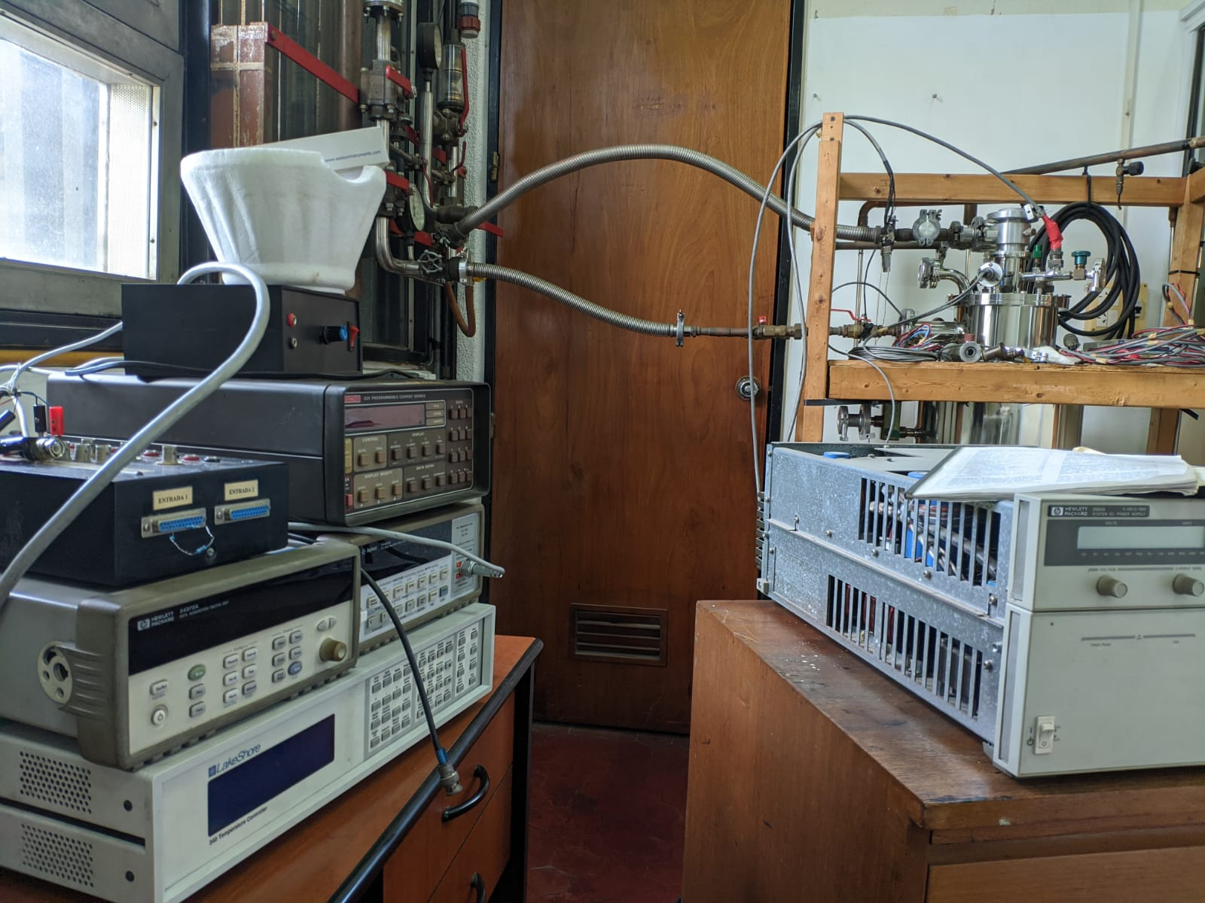

Figura 7: equipo a utilizar para las mediciones de magnetorresistencia. Se observan desde abajo a la izquierda en sentido horario: controlador de temperatura, matriz de “switcheo”, nano voltímetro, caja de “switcheo”, fuente de alta tensión, el criostato de fondo y fuente de alta corriente.

Si bien este informe parece presentar un panorama “negativo” respecto al plan de trabajo, cabe destacar que la factibilidad de varias secciones mencionadas esta comprobada previamente, y el tiempo “perdido” debido a la fractura de la muestra virgen fue dedicado a la puesta a punto instrumental, que era inevitable de todos modos. Además, a la fecha se espera la llegada de las muestras, las cuales gracias al trabajo realizado deberían ser fácilmente explorables para los estudios buscados, los cuales no deberían extenderse en tiempo ni complejidad una vez que sea posible realizarlos.

Perspectivas:

Las perspectivas son trabajar con los cristales no vírgenes hasta donde sea posible, comprendiendo que los mismos no presentan el panorama histórico completo de la muestra (aunque su historial esta debidamente registrado), terminar de formar los protocolos de medición de magnetorresistencia, y una vez sean adquiridas las muestras nuevas aplicar la formación realizada los últimos meses para una caracterización apropiada y los posteriores estudios propuestos por el plan de trabajo presentado.